证券代码：688099 证券简称：晶晨股份

晶晨半导体（上海）股份有限公司投资者关系活动记录表
编号：2025-001
投资者关系活动类别 | √特定对象调研 □分析师会议  □媒体采访 √业绩说明会  □新闻发布会 □路演活动  □现场参观  □其他 （请文字说明其他活动内容）
参与单位名称 | IVY CAPITAL LIMITED  Leadhorse  POWER PACIFIC INVESTMENT MANAGEMENT INC.  SEQUOIA CAPITAL LLP  百川财富（北京）投资管理有限公司  北京宏道投资管理有限公司  北京泓澄投资管理有限公司  北京市星石投资管理有限公司  博时基金管理有限公司  财通证券股份有限公司  东方基金管理股份有限公司  东吴基金管理有限公司  东证融汇证券资产管理有限公司  敦和资产管理有限公司  富安达基金管理有限公司  广东正圆私募基金管理有限公司  国联基金管理有限公司  国联民生证券股份有限公司  国寿安保基金管理有限公司  国信证券股份有限公司  瀚伦投资顾问（上海）有限公司  昊青咨询管理有限公司  泓德基金管理有限公司  鸿商产业控股集团有限公司  华泰研究所  华泰证券（上海）资产管理有限公司  华泰证券  华夏基金管理有限公司  汇丰晋信基金管理有限公司  金鹰基金管理有限公司  九泰基金管理有限公司  凯思博投资管理（香港）有限公司  马来西亚国库控股公司  摩根基金管理（中国）有限公司  摩根士丹利基金管理（中国）有限公司  农银汇理基金管理有限公司  诺德基金管理有限公司  浦银安盛基金管理有限公司  浦银理财有限责任公司  前海恒汇丰（深圳）资产管理有限公司  融通基金管理有限公司  上海丹羿投资管理合伙企业（普通合伙）  上海道仁资产管理有限公司  上海高毅资产管理合伙企业（有限合伙）  上海光大证券资产管理有限公司  上海合远私募基金管理有限公司  上海雷根资产管理有限公司  上海盘京投资管理中心（有限合伙）  上海世诚投资管理有限公司  上海同犇投资管理中心（有限合伙）  上海仙人掌私募基金管理合伙企业（有限合伙）  上海煜德投资管理中心（有限合伙）  上海远策投资管理中心（有限合伙）  上海重阳投资管理股份有限公司  深圳市领骥资本管理有限公司  深圳市唯德投资管理有限公司  太平洋资产管理有限责任公司  维沃移动通信有限公司  香港涌峰资产管理有限公司  新华基金管理股份有限公司  鑫元基金管理有限公司  兴证全球基金管理有限公司  益民基金管理有限公司  银河基金管理有限公司  长城基金管理有限公司  长江养老保险股份有限公司  招商信诺资产管理有限公司  中庚基金管理有限公司  中国国际金融股份有限公司  中国人保资产管理有限公司  中国人民养老保险有限责任公司  中国人寿资产管理有限公司  中信保诚基金管理有限公司  中意资产管理有限责任公司  中银国际证券有限公司  中邮创业基金管理股份有限公司
时间 | 2025年4月17日、2025年4月18日、2025年4月21日
地点 | 线上调研、上海证券交易所上证路演中心
上市公司接待人员姓名 | 董事、董事会秘书：余莉女士  财务总监：高静薇女士
投资者关系活动主要内容介绍 | 公司介绍：  晶晨半导体（上海）股份有限公司是全球布局、国内领先的无晶圆半导体系统设计厂商，主营业务为系统级SoC芯片及周边芯片的研发、设计与销售，目前主要产品有多媒体智能终端SoC芯片、无线连接芯片、汽车电子芯片等，为众多消费类电子领域提供SoC主控芯片和系统级解决方案。公司产品已广泛应用于家庭、汽车、办公、教育、体育健身、工业、商业、农业、娱乐、仓储等领域。公司拥有丰富的SoC全流程设计经验，致力于超高清多媒体编解码和显示处理、内容安全保护、系统IP等核心软硬件技术开发，整合业界领先的CPU/GPU技术和先进制程工艺，实现成本、性能和功耗优化，提供基于多种开放平台的完整系统解决方案，帮助全球运营商、OEM、ODM等客户快速部署市场。  公司业务已覆盖中国大陆、香港、北美、欧洲、拉丁美洲、亚太、非洲等全球主要经济区域，依托长期技术沉淀、持续对新技术、新应用领域的研究开发，以及全球布局的区位优势和市场资源，公司在全球范围内积累了稳定优质的客户群。  Q&A环节：  - 公司第一季度业绩如何？  答：营收：  2025年第一季度，公司实现营收15.30亿元，同比增长10.98%，营收创历史同期新高。  归母净利润：  2025年第一季度，公司实现归属于母公司所有者的净利润1.88亿元，同比增长47.53%。  股份支付：  2025年第一季度公司因股权激励确认的股份支付费用为0.15亿元，对归属于母公司所有者的净利润的影响为0.19亿元（已考虑相关税费影响）。剔除上述股份支付费用影响后，2025年第一季度归属于母公司所有者的净利润为 2.07亿元。  毛利率：  2025年第一季度，公司的综合毛利率为 36.23%，综合毛利率的绝对值同比提升2.01个百分点。  研发费用：  2025年第一季度，公司发生研发费用3.59亿元，相较去年同期增加0.30 亿元。  - 能否介绍下贵司Wi-Fi芯片产品线目前发展情况，是否盈利，占比多少，未来如何规划。  答： 2024年全年，公司W系列产品销量近1,400万颗，占公司2024年全年出货量近10%。W系列产品自2020年首次上市以来，累计销量超过3,000万颗。随着W系列产品的快速迭代，产品矩阵进一步丰富，系列化产品的上市，其销售速度还将进一步提升。当前W产品线在持续为公司贡献利润。  2025年第一季度，公司W系列芯片出货量，同比增长超过35%，其中Wi-Fi 6 2*2芯片出货量持续攀升，已占W产品线2025年第一季度出货量近 25%（2024年第一季度该占比约1.5%）。预计Wi-Fi 6产品在后续季度的销量以及占W产品线占比均会有较大幅度的增长。  此外，公司的Wi-Fi AP芯片已顺利完成流片，将有助于继续扩展W系列产品的应用领域。基于公司SoC主控平台优势，公司无线连接芯片的业务版图将进一步扩大，包括但不限于与公司主控SoC平台进一步广泛适配并配套销售，以及面向公开市场，独立销售。这将驱动公司无线连接芯片业务进入新的快速发展通道。  公司近期发布了2025年股权激励计划，以2025~2028年无线连接芯片和视觉系统芯片的累计出货量作为业绩考核目标，具体如下：  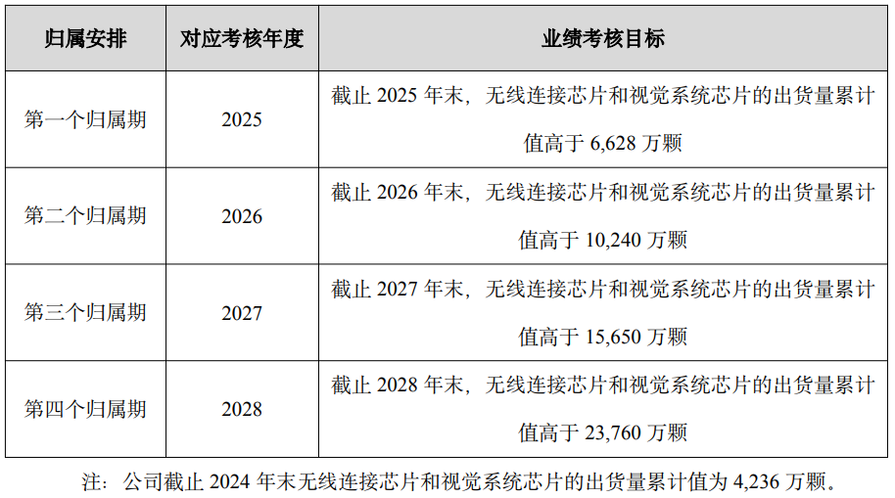  - 公司在端侧应用领域，有哪些产品布局？今年会有更高算力的新产品推出吗？  答：当前公司各产品线已有超过15款商用芯片携带公司自研的智能端侧算力单元，2025年第一季度,携带自研智能端侧算力单元的芯片出货量已达近 400万颗，接近2024年全年同类芯片出货量的50%。  公司在"瞄准大市场、确定性机会、集中投入、高质量研发"的研发原则指导下, 持续洞察公司所处领域与相关领域的市场机会, 持续关注智能端侧市场新需求, 及时推出满足市场需求的产品,。2025年，公司预计推出含新一代自研智能端侧算力单元的SoC芯片，具体新产品信息, 待公司新产品发布后再具体跟大家分享。  - 2025年，在当前贸易战的背景下，公司盈利能力是否会下降，公司的业绩预测是否还和之前一样，还是会下调业绩预测？  答：公司认为，在一个较长的时期内，公司所处的领域，由智能化技术驱动的市场需求上升的趋势不会改变，公司新产品持续上市带来的竞争力进一步增强的趋势不会改变，公司运营效率提升带来的盈利能力增强的趋势不会改变。近期，在经过充分审慎地评估后，公司预计2025年第二季度经营业绩将同比进一步增长，并维持2025年年初制定的全年经营业绩同比进一步增长的判断。具体业绩存在一定不确定性。  - 公司怎么看终端SoC芯片行业存在的同质化问题？是否会加剧价格跟供应链产能竞争？公司的产品跟技术差异化体现在哪里？  答：端侧SoC的应用领域非常广阔, 并且随着智能化技术的不断进步, 将有越来越多的应用领域与应用形态出现,并且原有应用领域的用户体验也会不断升级。当前端侧SoC市场整体还是一个不断增长的增量市场, 各研发企业处于不断加大研发投入、快速响应市场需求与快速落地新技术的阶段, 企业之间的竞争主要体现在研发实力、市场响应能力, 服务客户能力的比拼。  我们公司的核心竞争优势主要体现在长期在本领域的深耕所积累的技术优势,长期高研发投入打造的研发团队优势,每年大规模SoC芯片商用所形成的规模优势, 以及长期与行业头部客户携手合作形成的客户群优势。  - 年报中有提到和宇树科技合作，具体是机器人还是机械臂的合作？  答：机械臂。  - 公司6nm芯片展望是否有变化？  答：公司年初预计6nm芯片有望在2025年达成千万颗以上的销量，这个展望没有变化。  - 公司一季度毛利率环比去年Q4略有下降？原因是什么？未来如何展望毛利率？  答： 2025年第一季度公司综合毛利率为36.23%，去年Q4综合毛利率为 37.2%，环比向下波动0.97个百分点。原因为：公司产品线较多，在售产品较多，不同毛利水平的产品，其销售结构在每季度不一样，因此整体综合毛利率会因产品销售结构变化而变化。今年Q1相较去年Q4向下波动0.97个百分点，属于正常范围内的波动，不存在影响毛利率的异常情况。  在 2024 年"运营效率提升年"的基础上，2025年公司将继续围绕运营效率提升进行持续改进, 未来公司运营效率提升带来的盈利能力增强的趋势不会改变。  - 此次美国关税政策，对公司有何影响，公司的产品在美国的销售额占总销售额的比例是多少？  答：公司多年来实施全球化战略布局，产品行销全球，形成了多区域化、分散的、非单一的海外市场，并建立了成熟稳定的全球化运营体系。公司外销产品均不在美国交付，该关税政策对公司没有直接影响。  - 公司一季度库存情况如何？  答：截至2025年3月31日，公司存货金额为13.86亿元，较去年Q4减少约2,300万元。这其中，在产品占多数，其次是库存商品，还有少部分原材料。该等库存商品中，接近90%的商品账龄小于6个月。2025 Q1存货周转天数约129天，我们的存货几乎都是短账期，产品销售节奏快，整体库存情况仍然保持健康。  - 公司的回购计划目前是什么进展？  答：公司于2025年4月10日审议通过了《关于以集中竞价交易方式回购公司股份方案的议案》，拟以自有资金通过集中竞价交易方式回购股份，回购资金总额不低于5,000万元，不超过10,000万元，回购期限为自董事会审议通过本次回购方案之日起12个月内。公司将按照回购方案开展股票回购工作，并按照规则要求履行信息披露。  接待过程中，公司与投资人进行了充分的交流与沟通，严格遵守公司《信息披露管理制度》等文件的规定，保证信息披露的真实、准确、完整、及时、公平。没有出现未公开重大信息泄露等情况。
是否涉及应当披露重大信息 | 否
附件清单（如有） | 无
日期 | 2025年4月22日

